
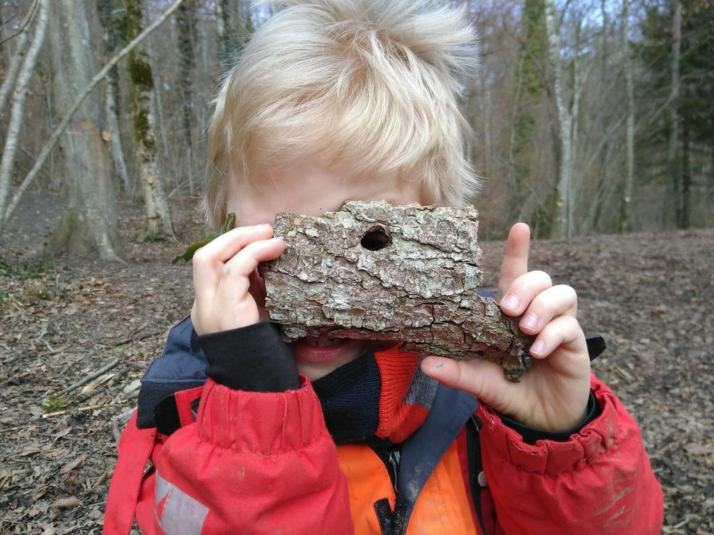

Projet Forêt Ou-Verte:

un accueil parents - enfants

en forêt

2024 - 2025

Le projet Forêt Ou-Verte : un accueil parent-enfant en forêt
L’Association Vert-de-Terre s’est donnée pour objectifs de permettre à tous les enfants d’accéder à la forêt, à travers des ateliers réguliers, afin de créer avec la nature un lien affectif et la conscience du vivant, de grandir harmonieusement à tous niveaux de leur développement, et d’acquérir le respect de soi, des autres et de l’environnement. Ainsi nous semons des graines de conscience écologique pour le futur de la planète et de notre société.
Le projet Forêt Ou-Verte s’adresse à toutes les familles de la couronne lausannoise et leurs enfants en âge préscolaire. Les enfants aux besoins particuliers y sont les bienvenus et auront également leur place dans ce projet, qui se veut inclusif.
Il s’agit d’un accueil parents-enfants en forêt, directement inspiré des lieux de type maison verte de Dolto, tout en répondant également au besoin de se relier à la nature. L’accueil de type maison verte selon Dolto est un lieu convivial où les enfants et leur(s) parent(s) sont accueillis librement. On y joue, on y échange, on socialise et on apprend à respecter quelques règles de vie commune et de sécurité. Deux professionnel·les sont présent·e·s et garantissent le bon fonctionnement du lieu d’accueil.
Le projet Forêt Ou-Verte offrira un lieu d’accueil chaque mercredi matin de 8h45 à 11h45 durant les périodes scolaires. Afin de garantir un accueil adapté, il est nécessaire aux familles de s’inscrire à l’avance pour une ou plusieurs sessions qui incluent un nombre préétabli de séances.

Objectifs du projet
Le projet Forêt Ou-Verte s’inscrit totalement dans les objectifs généraux de la politique de l’enfance et de la jeunesse. Il répond notamment aux besoins de promotion de la santé des jeunes enfants, à la demande d’inclusion pour les enfants ayant des besoins particuliers, à l’égalité des chances pour toutes les familles qui le fréquentent et à l’implication des enfants et des jeunes dans la vie en société.

Le projet a pour objectifs de permettre aux enfants :
- une stimulation harmonieuse de leur évolution à tous niveaux de leur développement
- une socialisation douce et sécure en présence de leur parent
- une intégration pour tous, une inclusion des enfants à besoins particuliers, qui peuvent vivre leurs découvertes à leur rythme
- la découverte d’un environnement de jeu différent propice au développement de leur créativité et la construction de l’estime de soi
- la construction de la conscience et du respect du vivant à travers un lien affectif privilégié avec la forêt
- le développement des compétences corporelles et cognitives globales.
Le projet a également pour objectifs de permettre aux adultes :
- de tisser des liens sociaux avec d'autres familles
- de passer un agréable moment en nature en sachant que leur enfant est en sécurité
- de se sensibiliser à une attitude éco-responsable
- de partager avec leur enfant des jeux et des découvertes sur la nature

Lieu du projet
L’accueil Forêt Ou-Verte est situé au Mont-sur-Lausanne, dans les bois de Vernand-Dessus, (domaine de la Ville de Lausanne) au canapé forestier de l’Association Vert-de-Terre. Ce lieu a l’avantage d’être facilement atteignable en transports publics et à pied, accessible à tous.
Au centre du canapé forestier se trouve un foyer dans lequel un feu est préparé selon les besoins avec les participants qui le souhaitent. Il a un but rassembleur et permet aux participants de se réchauffer durant les périodes froides et de collaborer à la préparation des goûters cuits au feu de bois. C’est autour de ce feu que se vivent les moments de goûter. La capacité d’accueil d’un canapé forestier est de maximum 8-10 familles afin que chacun puisse se sentir à l’aise.
La forêt autour du canapé forestier offre un espace de découverte que l’on peut accompagner selon la curiosité des participants. Des règles de sécurité simples permettent à chacun de se sentir en confiance.

Public(s) cible(s) du projet
Les publics ciblés sont les familles qui ont un ou plusieurs enfants dès 1 an, en âge préscolaire et jusqu’aux écoliers de 2P, environ 6 ans. Nous souhaitons que l’Atelier soit accessible à toutes les familles quelle que soit leur situation sociale et économique.

Activités et prestations proposées
Durant cet atelier, les enfants jouent librement, découvrent la forêt à leur rythme, tout en étant sécurisés par la présence de leur parent ou d’un adulte de confiance. Les éducatrices présentes veillent à ce que chacun-e trouve sa place et soit à l’aise. Si la dynamique le demande, si le contexte s’y prête, elle propose des activités-nature au groupe présent, sans obligation de participer. Ce peut être des observations de la faune et flore, des activités motrices ou créatrices, telles que du land art, des expériences en lien avec la saison ou la météo. Cependant, le jeu libre, l’expérimentation personnelle, et le plaisir de chacun donnent le ton général de ces ateliers. Le cadre est garanti par des règles de sécurité très claires, ainsi que par de petits rituels rythmant la matinée (collation en commun, histoire, se dire bonjour/au-revoir).

Encadrement et déroulement pratique
Les familles sont accompagnées par une ou deux éducatrices formées à la pédagogie par la nature. L’atelier se déroule en toutes saisons et par tous les temps, sauf lorsqu’il y a danger en forêt. L’accueil se fait à l’orée du bois, et le groupe rejoint le canapé forestier par un sentier et 5 minutes de marche. Les familles peuvent aussi rejoindre le groupe directement au canapé. L’accueil est ouvert de 8h45 à 11h45 chaque mercredi et la capacité d’accueil est de 8 familles maximum, qui s’inscrivent à l’avance aux sessions de leurs choix.
Pour compléter leurs compétences d’accueil selon la pédagogie de Françoise Dolto, nos éducatrices prévoient de se former à la HETSL, en participant aux formations d'animateur-trice de lieux de type Maison verte.

Ressources utilisées
Le canapé forestier est notre outil de travail, c’est un espace de rassemblement, de refuge s’il pleut, ou si les enfants ont besoin de se sentir en sécurité dans ce nid, avant de s’aventurer plus loin… On s’y retrouve, on y raconte des histoires, on y fait du feu, qui réchauffe et rassemble, qui fascine aussi, car c’est un élément à apprivoiser, que certains enfants n’ont pas encore eu l’occasion d’approcher. Les règles de sécurité y sont strictes : déplacements sans courir, règles autour du feu, toujours avec la présence d’un adulte.
Le matériel est modeste, car l’objectif est de jouer avec ce que nous offre la nature, cependant quelques objets peuvent être proposés : livres, loupes, récipients, pelles, cordes, par exemple.
L’utilisation d’une bâche est aussi nécessaire en cas de pluie pour protéger le canapé et le foyer.
Une participation financière raisonnable sera demandée aux participants afin de garantir un accueil de qualité sans mettre en péril le projet. Le montant de cette participation dépendra de la subvention que le Bureau Lausannois pour les familles ou la Ville de Lausanne octroiera au projet. Il va de 5 frs par matinée et par famille à un maximum de 35 frs (prix de l’accueil sans subvention).
Nous sommes en recherche de fonds auprès d’autres organisations..
Nous souhaitons éviter de devoir fixer le prix à sa valeur la plus élevée car elle réduit de manière importante l’accessibilité de cet accueil aux familles les plus défavorisées ou migrantes, qui sont un public-cible important pour nous.

Partenaires impliqués
L’Association Vert-de-Terre emploie actuellement 8 personnes, qui animent les divers ateliers réguliers et ponctuels, mis à part le projet Forêt Ou-Verte. L’Association Vert-de-Terre collabore avec des institutions de l’enfance, qui fréquentent parfois notre lieu et participent à nous faire un peu de publicité.
Elle collabore également avec les forestiers de Lausanne, le SPADOM, qui nous autorise à utiliser un coin de forêt de Vernand-Dessus pour notre canapé forestier..

Nous remercions le BLF de l’opportunité de participer à cet appel à projet en faveur des familles et espérons que notre projet saura vous convaincre.

Association Vert-de-Terre

